MISSION 4 – CENTRALISATION DES JOURNAUX SYSLOG (CRASH)
Compte rendu professionnel – BTS SIO 2e année

1. Contexte et objectif
Dans le cadre du projet CRASH, une solution de centralisation des journaux système a été mise en place afin de permettre une supervision efficace des équipements réseau. Cette solution permet de faciliter le diagnostic des incidents et d’assurer une meilleure traçabilité des événements.
Ce compte rendu a été conçu pour permettre à un autre administrateur réseau de reprendre la configuration et l’exploitation du service Syslog en cas d’absence.

2. Architecture de la solution
Serveur Syslog :
- Système : Ubuntu Server
- Service Syslog : rsyslog
- Interface Web : LogAnalyzer
- Adresse IP du serveur : 172.17.10.20
Équipements Cisco configurés :
- Routeur CRASH
- SwitchIntra
- SwitchLigues
- SwitchDMZ

3. Méthode d’accès aux équipements
La configuration a été réalisée via PuTTY en mode Serial (accès console). Cette méthode permet d’administrer les équipements même en cas de problème réseau.
Paramètres utilisés :
- Type : Serial
- Port : COM1
- Vitesse : 9600

4. Configuration Syslog Cisco
Les commandes suivantes doivent être appliquées sur chaque équipement Cisco :
Activation horodatage :
service timestamps log datetime msec
Déclaration serveur Syslog :
logging host 172.17.10.20
Niveau journalisation :
logging trap informational
Activation Syslog :
logging on
Mémoire tampon locale :
logging buffered 64000
Interface source :
- Routeur : logging source-interface g0/0
- Switch : logging source-interface vlan 1
Désactivation console :
no logging console
Sauvegarde :
write memory

5. Tests et vérifications
Après configuration, la commande suivante permet de vérifier le fonctionnement :
show logging
Tests réalisés :
Test interface :
shutdown / no shutdown sur g0/0
Test message manuel :
send log TEST SYSLOG CRASH
Les logs sont vérifiés depuis LogAnalyzer via :
http://localhost/loganalyzer

6. Résultat obtenu
Les équipements Cisco envoient correctement leurs journaux vers le serveur Syslog centralisé. Les événements sont visibles dans LogAnalyzer avec horodatage et informations de source.

7. Conclusion
La Mission 4 a permis de mettre en place une solution professionnelle de supervision réseau. Cette centralisation améliore la maintenance et la sécurité du réseau CRASH. Le présent document permet à tout administrateur de reprendre la gestion du service Syslog.

8. Preuves de configuration – Captures PuTTY
Les captures d’écran suivantes montrent les principales étapes de configuration et de validation réalisées via PuTTY en accès console sur les équipements Cisco.
Figure 1 – Configuration Syslog Cisco via PuTTY
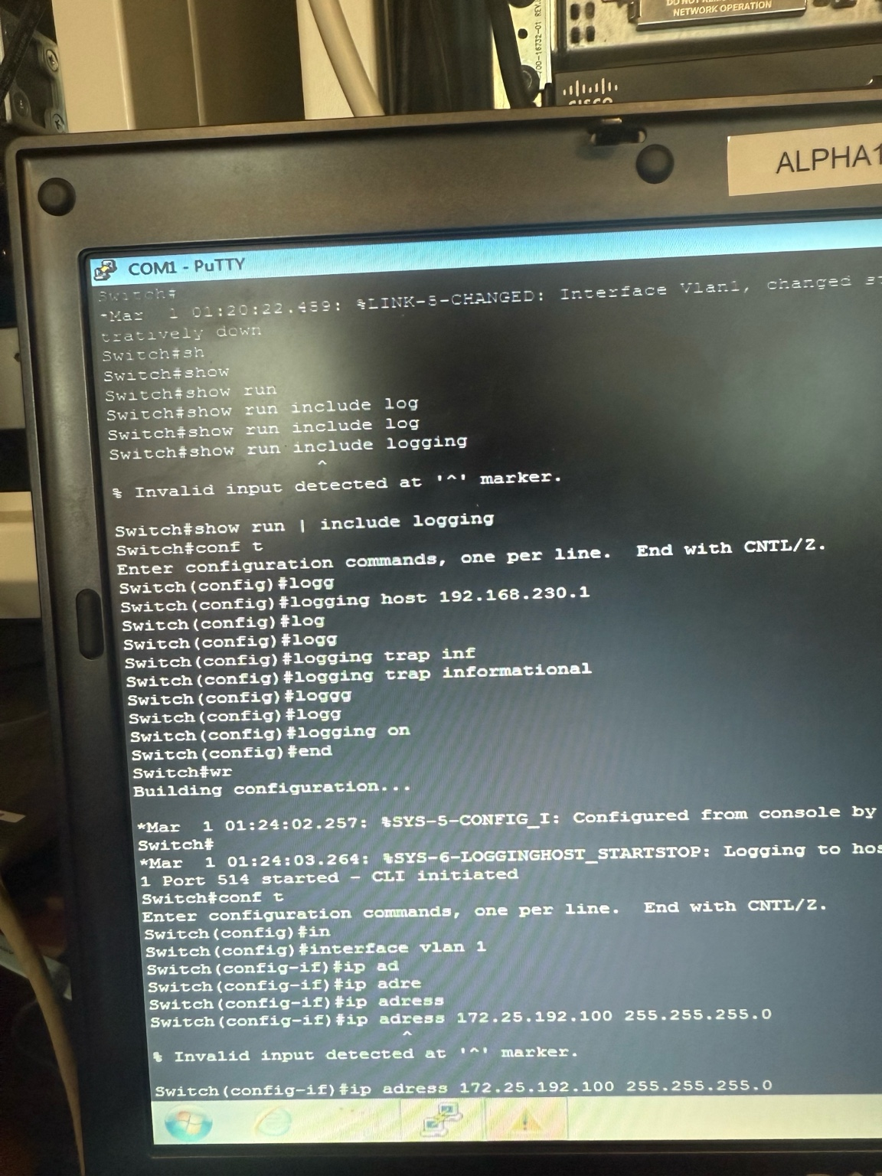
Cette capture illustre la configuration du serveur Syslog distant, l’activation de la journalisation et la sauvegarde de la configuration sur le commutateur.
Figure 2 – Configuration VLAN 1 et tests réseau
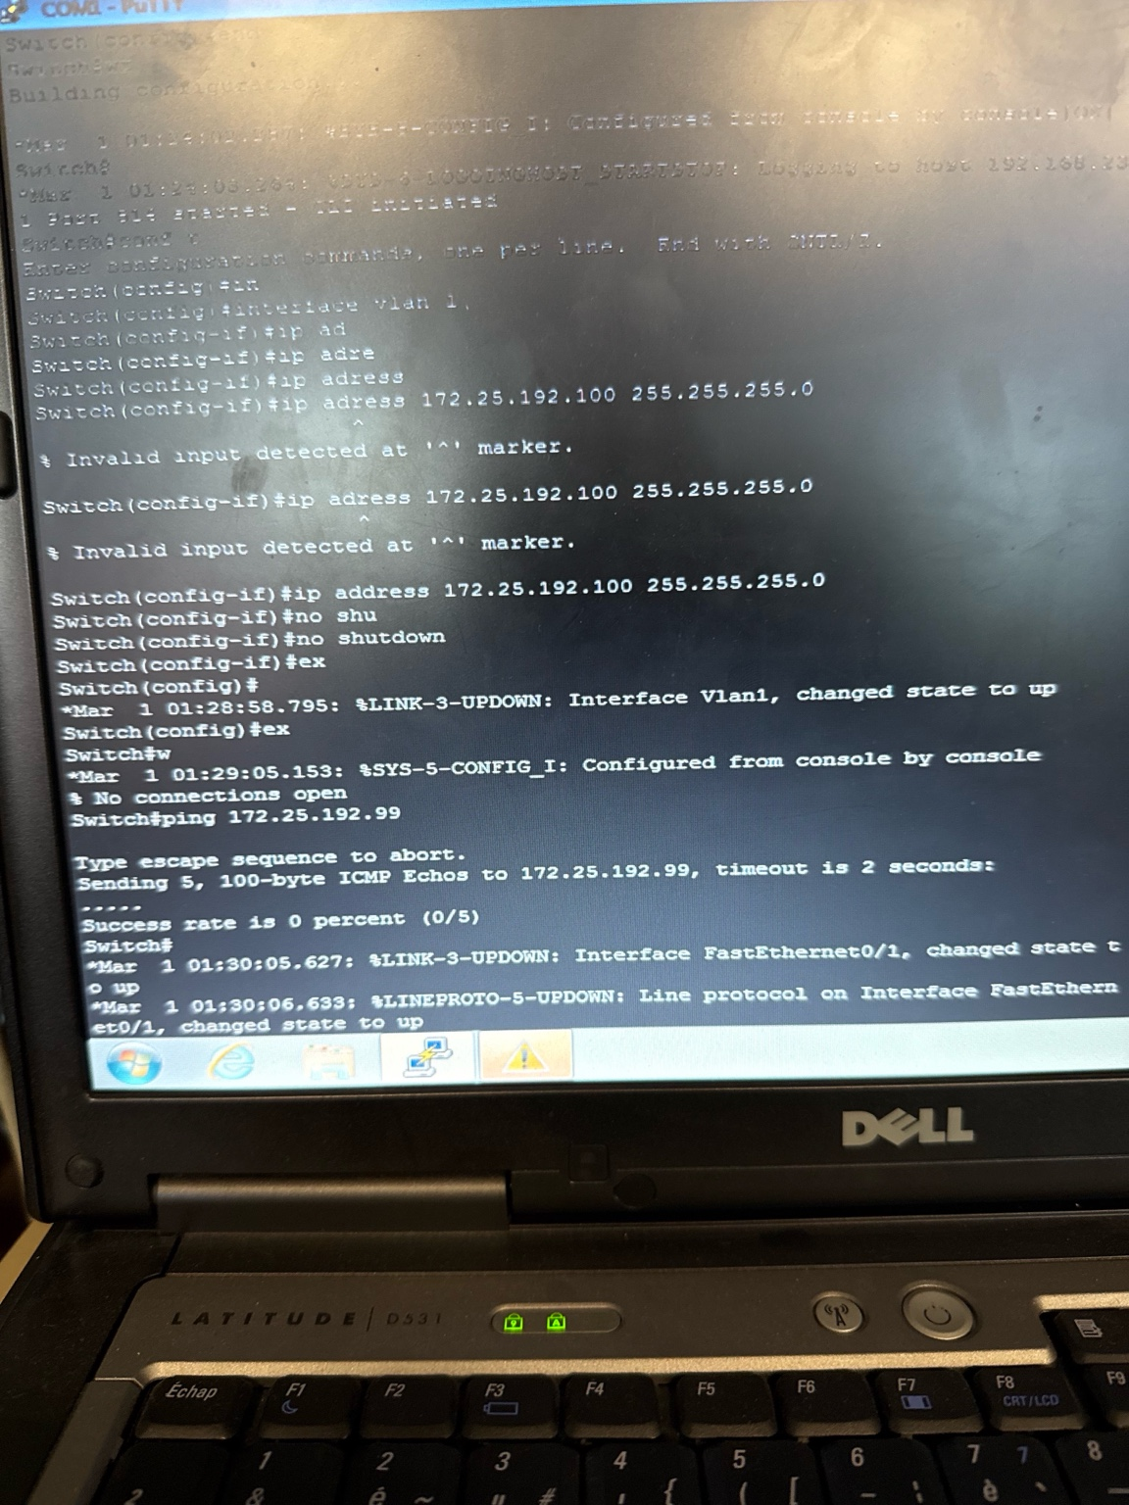
Cette capture présente l’attribution de l’adresse IP de management sur VLAN 1, l’activation de l’interface ainsi que les tests de connectivité et les événements Syslog générés.

